DOKUMENTATION
F1-Hilfen und Idee im GSO

GIB Dispo-Cockpit Operations

INHALTSVERZEICHNIS

1. Idee 2
2. F1-Hilfen in Benutzereinstellungen 3

- Idee
Beim Multifunktionsbutton (oder Material bearbeiten: ) in der Hauptliste sollten die Bezeichnungen einheitlich sein. Manchmal steht da „Übersicht xxx“, manchmal „xxx anzeigen“ und manchmal nur das Element welches angezeigt werden soll (z.B. Periodendetails):
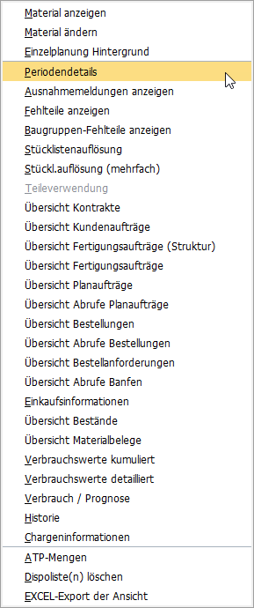

Um die Benutzerfreundlichkeit zu steigern schlage ich vor, nur das Element welches angezeigt werden soll, einfach nur mit dem jeweiligen Namen des Elements anzuzeigen:
- Ausnahmemeldungen
- Fertigungsaufträge (Struktur)
- Kontrakte
- Kundenaufträge
- Periodendetails
- …

Zusätzlich sollten die Elemente dann aufsteigend nach Namen alphabetisch sortiert sein. Das erleichtert die Suche des jeweiligen Elements.

- F1-Hilfen in Benutzereinstellungen
Reiter allgemein:
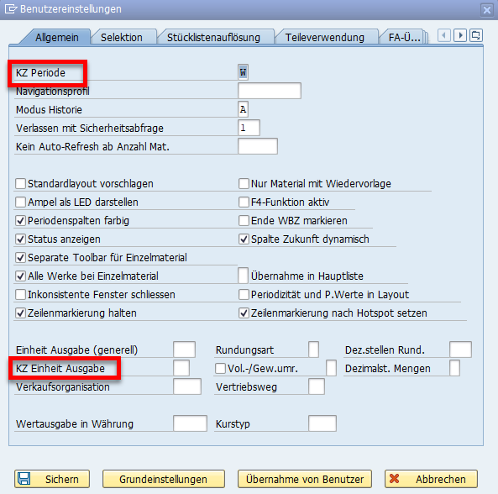

Bitte jeweils das KZ entfernen oder ausschreiben.

Reiter Allgemein: „Modus Historie“:
F1-Hilfe fehlt! Text für F1-Hilfe:
Der Modus Historie steuert in welcher Form Bemerkungen (Bemerkungscodes & Bemerkungstexte) gespeichert werden.
Besser: „Modus Historie“ in „Modus Hist. Bemerkungen“ umbenennen.

Reiter Allgemein: „Standardlayout vorschlagen“:
F1-Hilfe fehlt! Text für F1-Hilfe:
Steuert ob beim Einstieg in die Selektion das Standardlayout vorbelegt sein soll.

Reiter Allgemein: „Ampel als LED darstellen“:
Tippfehler in aktueller Hilfe: „MAterial“; F1 Hilfe sollte ergänzt werden um:
Die auf- bzw. absteigende Sortierung funktioniert bei LED-Ampeln nicht korrekt.

Reiter Allgemein: „Rundungsart“:
F1-Hilfe fehlt! Text für F1-Hilfe:
Steuert die Rundung sämtlicher Zahlenfelder in der Hauptliste.

Reiter Selektion:
Einfügen von 2 Teilüberschriften:
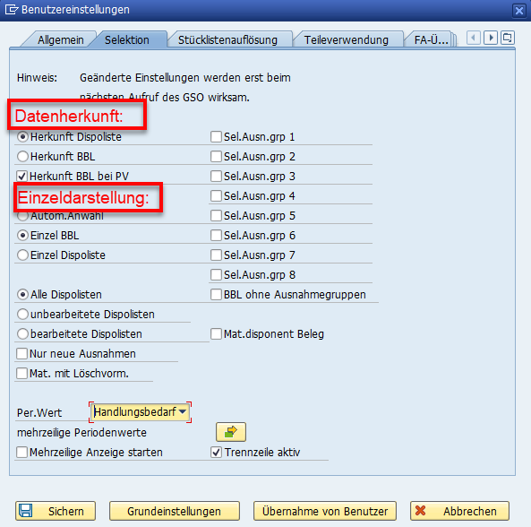

Reiter Stücklistenauflösung: „Aufl. bis Stufe“
F1-Hilfe fehlt. Text für F1-Hilfe:
Geben Sie hier die Fertigungsstufe an, bis zu welcher die Stücklistenauflösung erfolgen soll.
Reiter Periodendetails:
Hier fehlen die F1-Hilfen komplett:
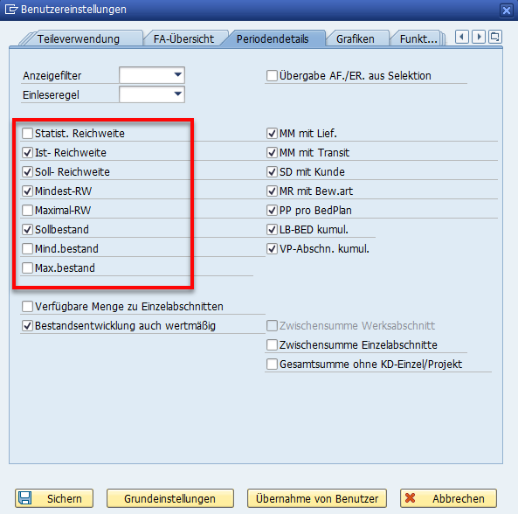

Reiter Grafiken:

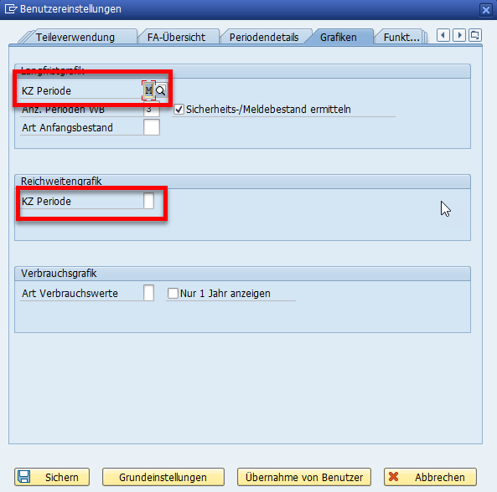

Bitte das KZ ausschreiben oder weglassen!

Reiter Grafiken: „Langfristgrafik“
Anzahl Perioden WB. Das WB ist nicht erklärt. In der Hilfe sollte das erklärt sein. Das Feld sollte hier auch besser heißen Anzahl Perioden Vergangenheit. Wenn doch weiter WB verwendet werden soll, dann bitte in der Hilfe WB mit Warenbewegung erklären.

Reiter Funktionen: „Nachfolgeprüfung“
F1-Hilfe fehlt! Text für F1-Hilfe:
Das Kennzeichen steuert, ob beim Einlesen der Daten eine Nachfolgerprüfung stattfinden soll. Ist die Funktion inaktiv, stehen auch die Verarbeitungsfunktionen zur Nachfolgerprüfung nicht zur Verfügung.

Reiter Funktionen: „Änderungsdienst aktiv“:
Vorschlag: Umbenennen in „Änderungsdienst Stückliste aktiv“

Reiter Funktionen: „Alerts GSO“:
Einmal GSO, einmal DCO, Beschreibung nicht einheitlich:
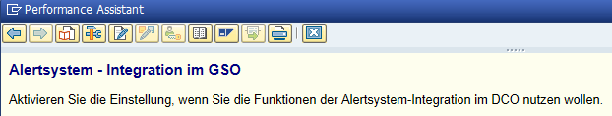

Reiter Funktionen: „Staffelpreisprüfung“:
Bitte noch folgenden Zusatz aufnehmen:
„Die Aktivierung der Staffelpreisprüfung ist sehr laufzeitintensiv.“

Reiter Funktionen: „GOS-Daten lesen“:
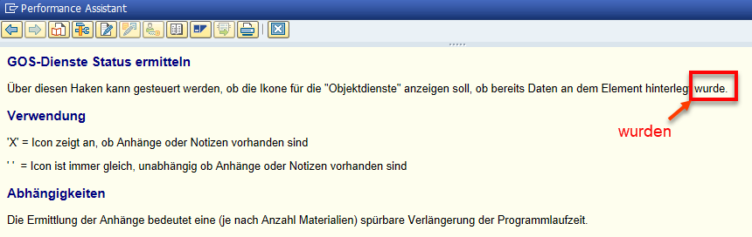
Zusätzlich sollte die Abkürzung GOS noch erklärt werden.

Reiter Funktionen: „abgelaufene Kontrakte mit Restmenge“:

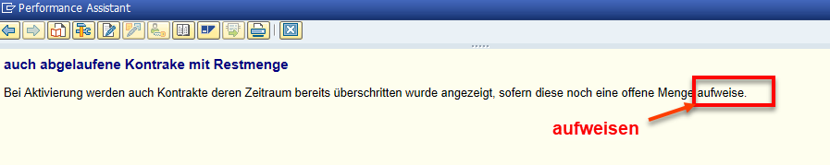

Reiter Funktionen:
Bei allen Hilfen zu „Steuerung Lieferantenanzeige“ steht in der Überschrift KZ:
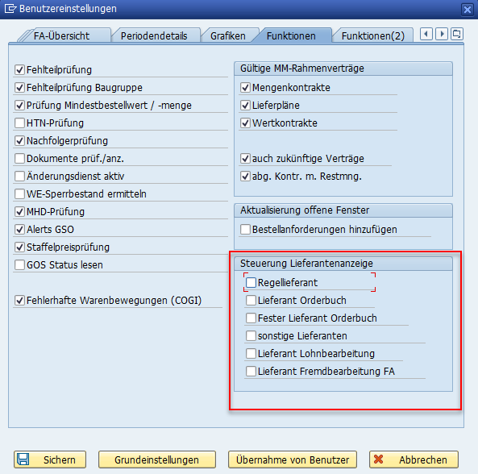

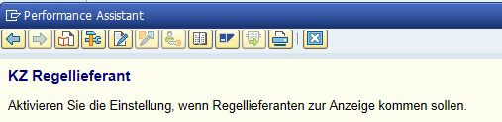
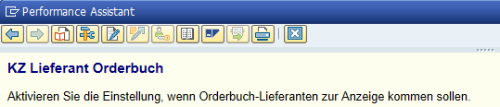
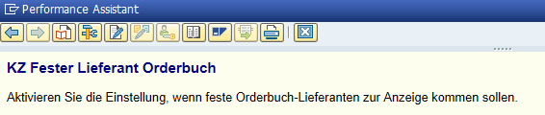
Bitte KZ weglassen oder ausschreiben.

Reiter Funktionen (2) Auswahl Materialbelege:
Es ist von Vorteil, wenn ersichtlich ist, dass es sich um Vergangenheitsperioden handelt.
Entweder macht man das in der Hilfe oder direkt bei der Auswahlmöglichkeit.

